Stwórz dzieło sztuki!

Zabawa w muzeum
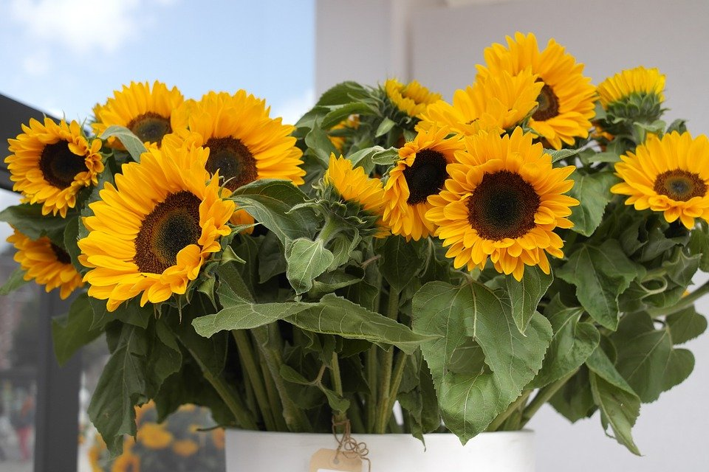

Czas epidemii sparaliżował nasze życie, oderwał od codziennych zajęć, do których tak przywykliśmy. Zwolniliśmy, pozostaliśmy w domach i nagle okazało się, że mamy – przynajmniej część z nas – więcej chwil dla siebie i swoich rodzin. Oczywiście dalej jest mnóstwo do zrobienia, i często są to również rzeczy, które leżały odłożone już od dawna, lecz jednak nic nie stoi na przeszkodzie, by tego czasu nie wykorzystać zupełnie inaczej – kreatywnie, spontanicznie i twórczo! I właśnie mamy dla Was propozycję, która na pewno przypadnie Wam do gustu!
Spróbujemy zainspirować się pomysłem kalifornijskiego Getty Muzeum. To muzeum, jak i wiele innych na świecie, zostało zamknięte dla zwiedzających i – choć nie otworzy drzwi do odwołania – dalej zachęca do kontaktu ze sztuką. Dlatego rzuciło wyzwanie, a przykład dali pracownicy Getty – zadanie polega na wybraniu ulubionego obrazu i odtworzeniu go za pomocą rzeczy dostępnych w domu. Powstały wspaniałe interpretacje i bardzo wiele osób włączyło się w akcję. Stworzyli oni dzieła zarówno bardzo wierne, jak i zaskakująco abstrakcyjne, ale wszystkie zachwycające – choćby przy pomocy papieru toaletowego, filtrów do kawy, odkurzaczy, ubrań, naczyń czy ziemniaków.
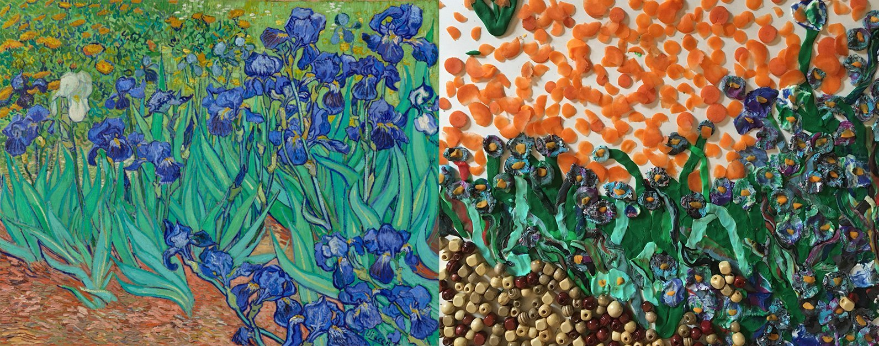
Muzeum dla ułatwienia wypisało na swym blogu listę wskazówek, które przydadzą się przy aranżacji własnego dzieła. Tam też jest wiele wspaniałych interpretacji, wystarczy zajrzeć – już samo to zapewnia dużą dozę rozrywki! Zresztą poniżej macie próbkę.
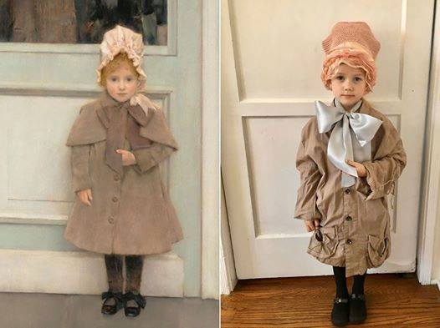

Pozostajemy w domu, ale to nie znaczy, że nie doceniamy dobrej sztuki. A czy Ty podejmiesz wyzwanie? Wybierz swój ulubiony obraz lub rzeźbę i odtwórz je z dowolnych dostępnych materiałów! Na pewno do zabawy włączy się cała rodzina, a może nawet czworonogi? Następnie sfotografuj swoje dzieło, obok kładąc oryginał i weź udział w naszym konkursie!

Informacje o konkursie tutaj!

Stworzymy piękną galerię prac.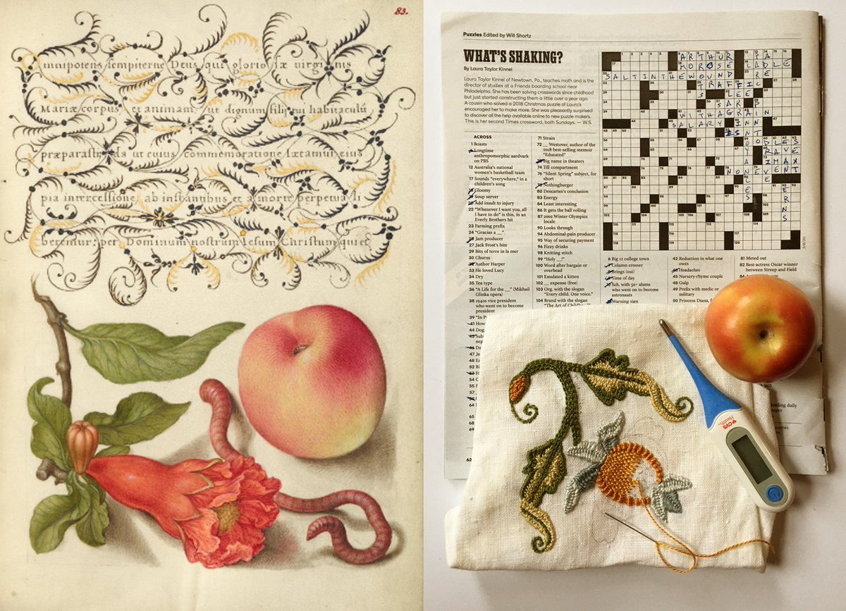
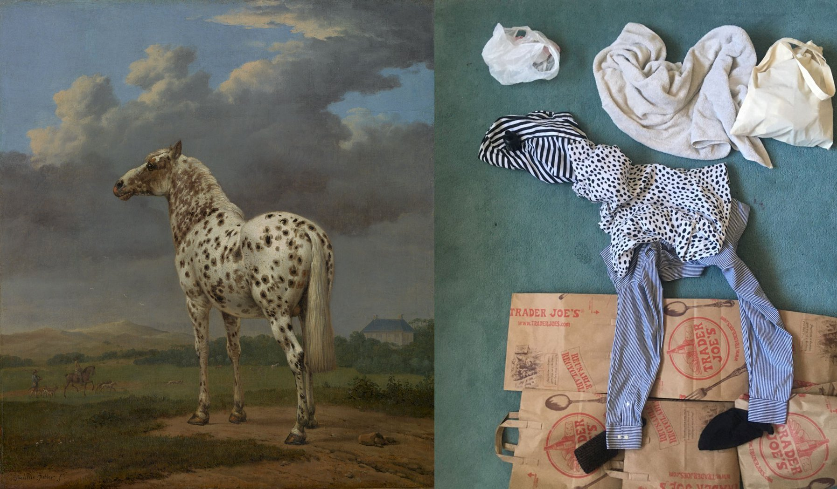
Źródło zdjęć Getty Muzeum
Biblioteka szkolna poleca!

